Заявка на конкурс Всероссийского отбора лучших практик для старшего поколения по стандартам концепции активного долголетия 2022 года («Активное долголетие 2022»)

1 | Номинация | до трех лет
2 | Тематическое направление | Образование и занятость
3 | Название практики | Профессионально-ориентированный и практико- применительный проект «Имидж-агентство «ПЕРСОНА»
4 | Краткое название | «Имидж-агентство «ПЕРСОНА»
5 | Вопрос | Старшее поколение: как хобби сделать профессией?
6 | Сайт практики | https://vk.com/club_60__pluse
7 | Решаемые задачи | Способствовать развитию социально адаптированной личности граждан старшего поколения в социально-профессиональном самоопределении, путем формирования базовых компетенций в сфере косметологии, визажного искусства и стилистической грамотности. Практика формирует у обучающихся интерес к новым востребованным профессиям, в том числе к профессии визажиста-стилиста и стилиста-имиджмейкера, являясь профессионально-ориентированной на самозанятость.
8 | Описание практики
 | Нормативно-правовая база | Локальный нормативный акт: программа по социальной работе, составленная в соответствии с требованиями к социальным программам, утвержденная на уровне учреждения.
8.1. | Краткая информация о заявителе | Санкт-Петербургское государственное бюджетное учреждение «Комплексный центр социального обслуживания населения Московского района» (далее - Центр). Адрес: 196135, Санкт-Петербург, ул. Ленсовета, д. 4.  Тел. (812)241-34-92.  Эл.почта: kcson-mosk@ya.ru.  Директор – Богданова Людмила Анатольевна.  С 2000 года Центр осуществляет социальное обслуживание граждан пожилого возраста, инвалидов трудоспособного возраста и лиц без определенного места жительства, порядка 12000 граждан ежегодно. Структура Центра включает в себя 38 отделений, которые оказывают социальные услуги на 5 площадках Московского района Санкт-Петербурга по трем формам обслуживания: на дому, полустационарная до 4-часов и свыше 4 часов и стационарная (временного проживания). Свыше 98% получателей социальных услуг – граждане старшего поколения. Центр прилагает все усилия для обеспечения социального благополучия людей «серебряного возраста» на основе комплексного подхода к их нуждам и потребностям. Одно из главных направлений в социализации граждан старшего поколения – это социально-реабилитационная деятельность, направленная на привлечение их к активному образу жизни, раскрытие творческого потенциала, стимулирование активного долголетия, повышение продолжительности жизни. Социокультурная реабилитация граждан старшего поколения в Центре осуществляется по различным направлениям: кружковая и студийная работа, клубные образования, культурно-массовые мероприятия, социальный туризм и др. Ежегодно в практике работы Центра внедряются инновационные проекты вовлечения старшего поколения в различные активности.  С 2017 года успешно реализуется проект «Клуб активного долголетия «60+» в социально-досуговом отделении №2 на Московском ш., д. 16 корп.1. Площадка отделения оснащена самыми современными техническими средствами. Современный подход к организации досуговой деятельности позволяет участвовать в проекте и 60-летним, и 80-летним гражданам.
8.2. | Описание целевой группы и решаемой проблемы | Целевая группа - старшее поколение (граждане пожилого возраста (пенсионеры)  Проблематика  Многие люди, выходя на пенсию, не хотят сидеть дома, стремятся найти себе дело по душе. Некоторые пенсионеры, не нашедшие себе применения, впадают в апатию, чувствуют себя не нужными. В их сознании выход на пенсию является рубежом, отделяющим период зрелости от старости. Очень часто это сопровождается кризисом, особенно если совпадает с окончанием успешной профессиональной деятельности.  Реализация практики – это ВОЗМОЖНОСТЬ:  - Эффективной социализации в обществе после выхода на пенсию;  - Приобретения современных профессий, навыков дизайнерского проектирования;  - Создать эффективный гардероб из продуманных комплектов одежды, с учетом модных тенденций для себя, а также для своего окружения;  - Заработать дополнительные средства к пенсии.
8.3. | Цель и задачи | Цель: способствовать развитию социально адаптированной личности граждан старшего поколения в социально-профессиональном самоопределении, путем формирования базовых компетенций в сфере современной стилистики.  Задачи:  Изучить теоретические и практические основы косметологии, визажа и стилистической грамотности;  Сформировать практические навыки работы в различных видах художественно - творческой деятельности (создание образов моделей, работа в различных техниках и стилях, работа по формированию комплектов одежды и созданию собственного обновленного гардероба);  Помочь ощутить красоту и гармонию, развить творческое мышление, фантазию, художественный вкус, индивидуальные творческие способности;  Сформировать социальную активность, культуру общения и поведения в социуме, навыки здорового образа жизни;  Создать позитивную неформальную среду общения;  Мотивировать к познанию и освоению опыта работы с основами стилистической грамотности, к правильному эстетическому взгляду на современную моду, а также к получению навыков эффективного ведения социальных сетей, техники речи и публичных выступлений.
8.4. | Краткое описание концепции | - Участники практики (обучающиеся): получатели социальных услуг Центра (старшее поколение, получающее социальные услуги в полустационарной форме обслуживания).  - Принцип набора в группы: свободный (без медицинских противопоказаний). Программа построена таким образом, что обучающимся для начального освоения материала достаточно иметь знания на уровне представлений.  Практика представляет собой курс профессионально-ориентированных занятий, направленных на развитие специальных знаний и умений в современной Fashion-индустрии. Это качественный эффективный образовательный практико-применительный проект для тех, кто хочет стать профессионалом в области имиджа, моды и стиля. Программа знакомит с основными направлениями стилей и модными тенденциями и построена таким образом, что весь теоретический материал сразу же закрепляется на практических занятиях, которые направлены на отработку полученных знаний в реальных Шоурумах и в Торговых пространствах города. Занятия учат составлять стильные актуальные комплекты одежды, подходящие к различным жизненным ситуациям, корректировать пропорции тела при помощи одежды, расставлять акценты в образе позволяющие скорректировать особенности фигуры.
8.5. | Механизм реализации | Форма проведения занятий:  - групповая (общие и практические занятия, экскурсии, подготовка и проведение дискуссий и т.д.);  - индивидуальная (подготовка и выполнение творческих работ).  - Принцип набора в группы: свободный (без медицинских противопоказаний). Программа построена таким образом, что обучающимся для начального освоения материала достаточно иметь знания на уровне представлений.  - Количество обучающихся: в группах по 8-12 человек, в соответствии с санитарно-гигиеническими требованиями. Оптимальное количество обучающихся позволит осуществлять индивидуальный подход к обучению, тем самым, способствуя эффективности реализации программы.  Предусмотрены очный и дистанционный он-лайн формат. Современные телекоммуникационные технологии обеспечивают элементы дистанционного обучения, необходимые для углубленного изучения и закрепления программного материала. Дистанционное обучение предполагает использование электронных почтовых ящиков обучающихся и культорганизатора, а также создания закрытой группы в социальной сети «Контакт»:  - практические занятия;  - постановка и реализация проектных задач;  - подготовка фото-видео-уроков для получателей социальных услуг: «TV-Урок», «УРОКИ-ПОЧТОЙ» (высылаемых на эл. почту гражданам, в группе ВК и в мессенджере Вотсап); фото-видео-репортажей самостоятельно подготовленных обучающимися: «Мой ПЕРСОНАльный стиль», «Модный репортаж», «Гардероб по полочкам», «ИМИДЖ-вояж»;  - самостоятельные творческие формы работы, рефераты, исследования, дизайн-проекты;  - использование электронных почтовых ящиков;  - создание группы в социальных сетях ВК, мессенджере Ватцап. Размещение в группах дополнительных теоретических материалов.  Срок реализации программы: 80 занятий.
8.6. | Организационная структура | Реализаторы - заведующий отделением, культорганизатор.  Практика реализуется на базе социально-досугового отделения Центра.  Заведующий отделением:  - предоставляет необходимые материально-технические ресурсы для обеспечения функционирования практики,  - осуществляет контроль за организацией занятий,  - комплектует группы;  - составляет график проведения занятий.  Культорганизатор:  - разрабатывает программу обучения;  - осуществляет подготовку и проведение занятий;  - непосредственно реализует практику в соответствии с разработанной программой.  Автор-составитель практики – культорганизатор социально-досугового отделения Центра  Буйлова Инна Евладьевна
8.7. | Перечень услуг/товаров/данных, которые предоставляет практика клиентам/пользователям. | В соответствии с Федеральным законом №442-ФЗ от 28.12.2013 «Об основах социального обслуживания граждан в Российской Федерации» и Законом Санкт-Петербурга №717-135 от 24.12.2014 «О социальном обслуживании в Санкт-Петербурге» при реализации практики пользователям практики оказываются  социально-педагогические услуги:  - формирование позитивных интересов;  - проведение занятий в соответствии с разработанным индивидуальным социально-педагогическим планом;  - организация досуга (в том числе сопровождение на социокультурные мероприятия.
8.8. | Источники и объем финансирования | Финансирование в рамках субсидии на выполнение государственного задания учреждением.  Стоимость реализации практики -700000-750000 руб.
8.9. | Планы развития практики на ближайшие 1-3 года | - Продолжать активнее вовлекать представительниц старшего поколения в процесс познания и освоения опыта работы с косметической декоративной продукцией и к правильному эстетическому взгляду на современную моду, при этом совершенствовать формы и методы подачи учебного материала;  - Продолжать активнее приобщать к практическим формам работы, с гражданами старшего поколения, студентов Инженерной школы одежды Университета промышленных технологий и дизайна Санкт-Петербурга - парикмахеров, мастеров по маникюру, молодых модельеров, визажистов, стилистов, демонстрирующих авторские модели одежды, проводящих мастер-классы по визажному и парикмахерскому искусству.
9 | Результат | С ноября 2019 г. по октябрь 2022 г.:  - проведено 710 занятий (в том числе в дистанционном формате). Занятия проводились 2 раза в неделю (4 часа в неделю);  - прошли обучение 13 групп;  - количество получателей практики 162 чел.;  - все 162 чел. обучились основным навыкам в технике нанесения макияжа;  - все 162 чел. создали эффективный гардероб из продуманных комплектов одежды, в которых все элементы сочетаются между собой;  - с февраля 2020г. по настоящее время, 132 представительницы старшего поколения разработали для себя «Персональную книгу стиля»;  - все получатели практики продемонстрировали актуальные современные модные образы (прическа, макияж, гардероб) в том числе в он-лайн формате;  - публикации тематических фотосессий в группе в ВК «Клуб 60+»;  - большинство благополучателей принимают участие в модных показах и фотосессиях с предоставлением результатов своей работы;  - представлены благодарности участников практики в устной и письменной формах.  Главный результат  - все участники практики разработали для себя стилистически грамотный образ, сформировали актуальный практичный гардероб-конструктор вне времени на основе принципов разумного потребления;  - по завершению курса проводится анкетирование получателей услуг - 100% граждан старшего поколения удовлетворены участием в практике, хотят заниматься дальше, углублять свои знания и совершенствовать свои умения.
10 | Необходимые ресурсы | Финансирование в рамках субсидии на выполнение государственного задания учреждением.  Материально-технические ресурсы:  кабинет, хорошее освещение для проведения проектных работ, школьная доска, мел, наборы цветных карандашей и фломастеров, телевизор и компьютер для демонстрации презентаций, видео-уроков, принтер и бумага для распечатки проектных заданий, а также разнообразные демонстрационные образцы косметических средств по уходу за кожей лица, тела, волос, декоративная косметика, демонстрационное косметологическое оборудование, аксессуары, в виде шляп, перчаток, очков, платков и палантинов, ремней, сумок и т.д. для проведения мастер-классов и практических занятий.  В соответствие с Федеральным законом № 442-ФЗ от 28.12.1913 года «Об основах социального обслуживания граждан в Российской Федерации» и Законом Санкт-Петербурга 717-135 от 24.12.2014 года «О социальном обслуживании в Санкт-Петербурге» при реализации практики получателям оказываются социально-педагогические услуги:  - формирование позитивных интересов;  - проведение занятий в соответствии с разработанным индивидуальным планом;  - организация досуга.  Закупка информационно-коммуникационных технологий:  - выделенный интернет или Wi-Fi.  Материально-техническое обеспечение программы:  Дидактический материал:  - технические средства обучения (видео/аудиоаппаратура);  - методические средства обучения (видео/аудиозаписи, методическая и учебная литература, методические разработки и т.д.);  - теоретический (лекционный материал);  - конспекты обучающих занятий «Уроки почтой»;  - презентации к занятиям по темам;  - библиотечный фонд (справочные и периодические издания по профилю);  - ресурсы интернет.  Наглядный материал:  Плакаты:  - основные массажные линии; зоны кожно-волосяного покрова головы; цветовые типы людей; цветовой круг.  Схемы:  - параметры идеальных пропорций лица; определение размера брови; классическая схема нанесения румян; визуальная коррекция разных форм лица; схемы коррекции разных форм лица; рефлекторные зоны ладоней; рефлекторные зоны стоп; форма головы и прическа; форма лица и прическа; форма шеи и прическа.  Раздаточный материал:  Схемы:  - основные массажные линии; определение размера брови; классическая схема нанесения румян; параметры идеальных пропорций лица; точечный массаж красоты; стили в макияже губ; коррекция формы губ; коррекция формы глаз; коррекция формы лица; визуальная коррекция разных форм лица и др..  Карточки с заданиями:  - определить цветовой тип; определить вид макияжа.  Инструменты, оборудование, средства демонстрации и обучения:  Для ухода за кожей и макияжа - демонстрационные образцы и расходные рабочие материалы - очищающие средства, маски, питательные кремы, лосьоны, тоники, скрабы, миски, полотенца для лица, тональные и маскирующие средства, аппликаторы, спонжи и др.  Для укладки, окраски волос – демонстрационные образцы - расчески, емкости для обработки расчесок с дезинфицирующим раствором; укладочные средства, фены, заколки, краски для волос, кисти, миски, резиновые шапочки и воротники для окраски волос; фартуки для мастеров, пеньюары для клиентов и др.  Для ухода за руками, маникюра и росписи ногтей - демонстрационные образцы - миски, морская соль, крем для рук, салфетки для рук; маникюрные инструменты, пилки для ногтей, лаки и др.  Для оздоровления организма - рефлексотерапия: массажные шарики, кольца, палочки, массажные коврики, мешочки с наполнителями; ароматерапия: аромалампа, эфирные масла; цветотерапия и др.  Для работы над имиджем - демонстрационные образцы- аксессуары, очки, платки, парео, шарфы и др.  База данных:  - интернет-источники информационного материала, фото-видеоматериалы по направлениям деятельности в рамках образовательной программы;  Медиатека:  итоговые презентации и видеоролики с творческими работами обучающихся; фотографии истории объединения (педагог и обучающиеся); фото-видеоматериалы из Интернета (наглядный материал для учебных занятий); фотоподборка Фестивалей и конкурсов по парикмахерскому искусству, декоративной косметике и маникюру, дизайну; видеоролики по итогам окончания курса «Дефиле обучающихся»; фотоподборка «Проведение тематических мастер-классов»; фотоподборка с творческими работами благополучателей «Создание образного макияжа».  Барьеры для реализации практики  Значительных барьеров в реализации практики нет. Все темы, в том числе практические, детально прорабатываются на занятиях, но, вместе с тем, для закрепления полученной информации все получатели услуг практики имеют желание получать методические материалы в он-лайн формате, однако, не все граждане старшего поколения имеют современные гаджеты, позволяющие получать услуги в полном объеме, что является небольшим барьером в реализации практики.
11 | Стоимость реализации | Стоимость реализации практики - 200000-300000 руб.
12 | Применение практики | Практика очень популярна среди женской аудитории получателей социальных услуг. Особенностью или единственной сложностью в ее реализации возможна нехватка квалифицированных увлеченных культорганизаторов, имеющих профессиональные компетенции и навыки практической работы в области визажного искусства и имиджмейкерства.
13 | Сроки реализации | Подготовительный (2 месяца):  - Разработка и утверждение программы обучения;  - Подготовка материально-технических ресурсов;  - Формирование групп;  - Составление графика занятий.
14 | Этапы внедрения | Реализация практики (4 месяца):  - Проведение очном/дистанционном (он-лайн) форматах;  - Подготовка стилистически грамотных образов, разработка «Персональной книги стиля»;  - Индивидуальная работа с участниками проектов;  - Защита творческих проектов;  - Мониторинг качества оказания социальных услуг.
15 | Место реализации | Социально-досуговое отделение № 2, СПб ГБУ «КЦСОН» г. Санкт - Петербург, Московское шоссе д.16, корп.1
16 | Контакты  команды | - Байбородина Ирина Борисовна  Заведующий организационно-методическим отделением СПб ГБУ «КЦСОН»  Тел.: 8 (812)246-28-57 Эл. почта: omo@kcson-mosk.ru  - Алмазова Валентина Александровна  Заведующий социально-досуговым отделением №2 СПб ГБУ «КЦСОН»  - Буйлова Инна Евладьевна  Культорганизатор социально-досугового отделения № 2 СПб ГБУ «КЦСОН»  Тел.8 (812)246-28-49  Моб.тел. +7 (921) 940-59-00  Эл. почта: sdo2@kcson-mosk.ru
17 | Обложки для страницы и  карточки заявки | Визитная карточка «Имидж-агентства «ПЕРСОНА»:  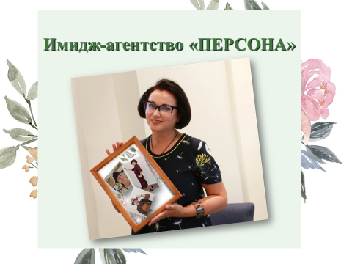  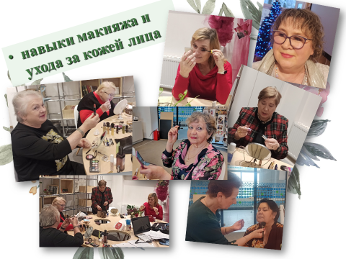  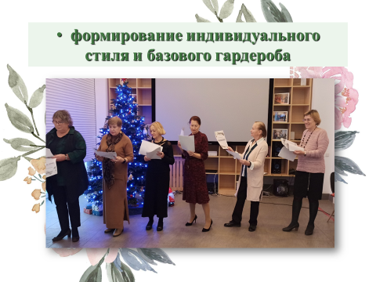  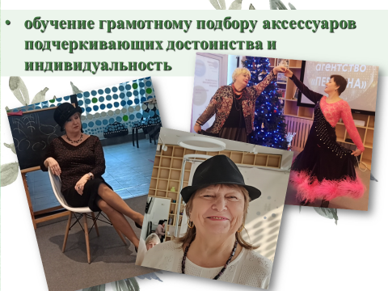  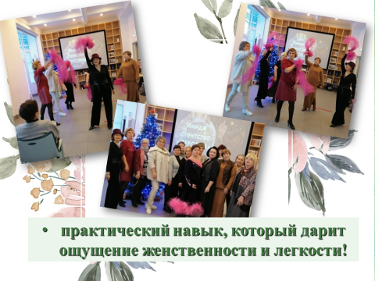  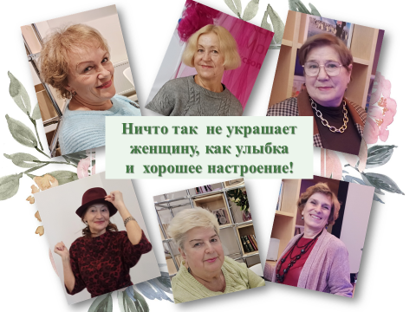
18 | Дополнительные материалы | Группа в Контакте «КЛУБ 60+»:  - Дополнительные обучающие материалы программы  «Имидж-агентства «ПЕРСОНА»  https://vk.com/topic-199284320_46516040  - «Модная гостиная» ежемесячная встреча с профессиональным дизайнером, преподавателем Инженерной школы одежды и Университета промышленных технологий и дизайна Санкт-Петербурга Беляевой С.Е.  https://vk.com/club_60__pluse?z=photo-199284320_457244558%2Falbum-199284320_00%2Frev  - Мастер-класс в имидж-агентстве «ПЕРСОНА» - «И в мир, и в пир: основы делового макияжа».  https://vk.com/club_60__pluse?z=video-199284320_456239771%2F0a723685301ee912c0%2Fpl_wall_-199284320  - Клуб 60+ «Мы рады, что вы с нами!»  https://vk.com/club_60__pluse?z=video-154484407_456239112%2F115f2f79092ae2d896%2Fpl_wall_-199284320  - Обучающие занятия в «Имидж- агентстве «ПЕРСОНА»  https://vk.com/club_60__pluse?z=photo-199284320_457244152%2Fwall-199284320_1790  - Мастер-класс по фотопозированию и фотосессия в цветах флага ”В триколоре”  https://vk.com/club_60__pluse?z=photo-199284320_457243565%2Fwall-199284320_1635  - Открытый урок для новых посетителей, в рамках курса Имидж-агентства «ПЕРСОНА», под руководством Инны Буйловой “Элексир молодости для тех, кому за 60. Примеры элегантных и модных образов”. https://vk.com/club_60__pluse?z=photo-199284320_457243508%2Fwall-199284320_1619  - Обучающие занятия в «Имидж- агентстве «ПЕРСОНА».  https://vk.com/club_60__pluse?z=photo-199284320_457243504%2Falbum-199284320_00%2Frev  - "Красота и гармония: уроки, секреты, советы"  ОН-ЛАЙН дискуссия о том, как менялись иконы красоты за последние 300 лет.  https://vk.com/club_60__pluse?z=video-199284320_456239476%2F960647798f212ea9a7%2Fpl_wall_-199284320  - «Деликатные темы в «Имидж агентстве ПЕРСОНА».  Он-лайн дискуссия. Поговорим о том, как менялась мода, что инновационного предлагают производители женского нижнего белья.  https://vk.com/club_60__pluse?z=video-199284320_456239451%2Fe5c1422d4eab7904d1%2Fpl_wall_-199284320  - Мастер-класс Локоны Победы «Имидж-агентства «ПЕРСОНА» - Женское лицо Второй Мировой войны.  Ретроспектива развития и состояния моды в годы войны.  https://vk.com/club_60__pluse?z=video-199284320_456239349%2F220325e1611c824514%2Fpl_wall_-199284320  - «Гардероб от «А» до «Я»  Как одеваться женщинам после 60. Мастер-класс в «Имидж-агентстве «ПЕРСОНА», видеообзор модных тенденций.  https://vk.com/club_60__pluse?w=wall-199284320_765  - «Применение мужского грима при фото и видеосъемках». Стилист «Имидж-агентства «ПЕРСОНА» Буйлова Инна рассказала слушателям об основах нанесения мужского грима, а культорганизатор Александр Берг поделился секретами, как применяется грим в театральной среде и телевизионных эфирах.  https://vk.com/club_60__pluse?w=wall-199284320_686  - ВИДЕО-УРОК «Идеи весеннего перевоплощения» Видео обзор модных тенденций в «Имидж-агентстве «ПЕРСОНА», мастер -класс по основам «дневного макияжа» и психологическим аспектам смены имиджа, как способа совладания с переживаниями.  https://vk.com/club_60__pluse?z=video-199284320_456239257%2F9075d8d94792aa8bb6%2Fpl_wall_-199284320  - ВНИМАНИЕ: Дресс-код! В «Имидж-агентстве «ПЕРСОНА» он-лайн урок – «Значение красного цвета в женском гардеробе». https://vk.com/club_60__pluse?z=video-199284320_456239242%2Ff0a2b966b15a2289a0%2Fpl_wall_-199284320

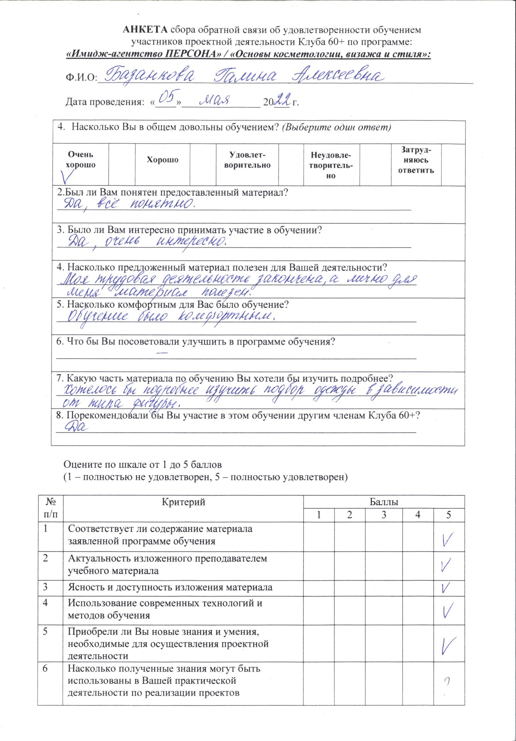

Фотоматериалы с обучающих занятий и тематических фотосессий:

